下学期——第二讲 综合训练二
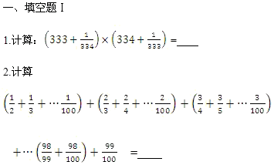
3出版一本书，定价为82元，今年的成本比去年的成本增加2/9，但由于售价不变，因此利润下降了3/7，那么今年的成本 元；
4今年某夫妇的年龄和是子女年龄和的6倍；2年前，他们的年龄和是子女年龄和的10倍；6年后，他们的年龄和是子女年龄和的3倍。那么这对夫妇今年年龄和为 岁，共有 个子女。
5某次数学竞赛原定一等奖15人，二等奖25人，现在将一等奖中最后5人调整为二等奖，这们得二等奖的学生平均分提高了2分，得一等奖的学生平均分提高了1分，那么原来一等奖平均分比二等奖平均分多 分；
6驯兽员带着三只训练犬到300米长的圆形跑道的某一点，让它们按同一方向赛跑，已知它们的速度分别为225米/分，441米/分，625米/分，且同时出发，那么 分钟后三只训练犬第一次又跑到了一起；
二、填空题Ⅱ
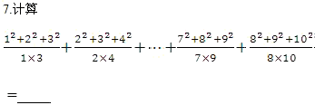
8司机每天按规定时间开车从工厂到厂长家接厂长，一天厂长提前了1小时出门，沿路先步行，而司机晚出发了4分钟，途中接到厂长，结果厂长早到厂8分钟，那么开车速度与厂长步行速度的比是 ： ；>
9某人沿向上运动的自动扶梯从顶朝下走到底用7分30秒，而他沿扶梯自下而上用1分30秒，如果此人不走，那么乘着扶梯从底到顶需要 分钟，如果停电，此人沿扶梯从底走到顶需要多少 分钟；（人上下电梯的速度一样）
10现有100个桃和若干个梨，如果让每个人分的水果完全相同，则最后会余出一些，如果增加20个水果（桃梨若干），和之前剩下的水果凑在一起再平分，每人会多分得3个水果（每人桃数相同，梨数相同）。最后又运来30个水果（桃梨若干），但是发现所剩的桃和梨竟不够每人多拿一个，那么共有 人；
11一批工人完成一件工程需要50个工作日，当完成到一定程度时，如果增加1个工人则可以提前6个工作日，那么这时工程完成了 分之 ，原来共有 个人；
12一支部队有200人，去78公里外某处拉练，现只有一辆载25人的卡车可以接送队伍，已知队伍步行速度为5公里/小时，卡车载人速度是45公里/小时，空驶速度为75公里/小时，如果希望200人在最短的时间内同时到达已地，那么到达乙地所用最短时间是 小时。

